概要设计文档
一 可玩性模式设计
游戏共分为三关，当通过一关时，可进行下一关的挑战，未通过某关不可越过其进入其下一个关卡，玩家可多次对已通过关卡进行挑战来追求更高的通关评级。游戏中，每打败一个敌机，分数加1，当敌机boss被打败时，游戏通关，当玩家战机生命值为0或中途退出游戏，游戏失败。每次通关后，会对玩家的表现进行评级（评级标准：分数，打败boss所花时间，最终剩余血量值），评级共分为三级（一颗星，两颗星，三颗星），且通关后可存储自己的进度，方便下一次进入游戏。
战斗开始时，先是普通敌机随机从屏幕上方出现，并会向玩家的战机发射子弹，随后会有精英敌机出现，每关的最后会出现一个boss，boss会和一队敌机（由普通敌机和精英敌机组成）以某种阵型出现，敌机有一定的生命值和攻击值，生命值大小从普通、精英、boss依次增大。玩家操控飞机上下左右移动，可普通攻击，有三种技能可施放（两个小技能，一个终极技能），因技能的不同产生不同的效果，技能施放会消耗能量值，当能量值不够则不可施放技能，且每种技能被施放后，会存在一定的冷却时间，待冷却时间结束后，才可再次施放该技能。
场景中还存在障碍物，碰到障碍物会失掉一部分生命值，但也可以利用其帮助阻挡敌机的子弹。
战斗过程中，在打败一些敌机时，会出现补给和装备包，补给包括生命值补给和能量值补给，捡到补给可以补充生命值或能量值，装备包中会随机产生装备，放入战机仓库中，战斗结束后可用于改装战机。
在战斗中可以随时点击ESC键暂停游戏，并弹出菜单选项，可选择退出游戏、选项，选择退出游戏会显示“失败”，并退出到战机仓库界面，选项同菜单中的选项。
战机仓库中显示当前拥有的战机零部件（尾部，机身，武器），以及战机信息（最大生命值，最大能量值，战斗力，防御力，速度值，级数，经验值）。
不同的战机零部件有不同的效果，机身可提高战机的防御力，尾部可提高战机的速度值，武器可提高战机的战斗力，且子弹形态不同，品级越高的部件，其增强效果越强，暂定每个部件有三个品级（普通、稀有、传说）。
战机的战斗力越高，对敌机的伤害越高，防御力越高，敌机对战机的伤害越低，速度值越高，战机的移动速度越快。经验值条达到百分之百时，战机升级，升级可以提高最大生命值，最大能量值，战斗力，防御力，速度值。

初始值设定：

飞机技能设定：

飞机类型 | 技能名及其描述 | 技能数值 | 成长属性 | CD
烈焰战神  （攻击型战机） | 冷酷追击：每次攻击发射两发子弹，并提升30%的飞行速度，持续5秒 | \ | 1级：2发  5级：3发  10级：4发  15级：5发 | 10秒
烈焰战神  （攻击型战机） | 锐利切割：攻击能够穿越目标，对第一个敌机以及后续敌机造成伤害，后续敌机受到的伤害减少，持续5秒 | 后续敌机受到30%伤害 | 1级：30%  5级：50%  10级：70%  15级：90% | 10秒
烈焰战神  （攻击型战机） | 死神飞弹：向前方发射巨大的火箭弹，击中第一个目标后，以该目标为中心造成巨大爆炸，造成巨额伤害，五级解锁技能 | 2000 | 5级：3000  10级：5000  15级：7000 | 30秒
空中堡垒  （防御型战机） | 杜朗护盾：为自己套上一层护盾，吸收即将到来的伤害，同时飞行速度降低30% | 500 | 1级：500  5级：750  10级：1000  15级：1250 | 10秒
空中堡垒  （防御型战机） | 震荡猛击：向前方发射一枚导弹，碰到第一架敌机后爆炸，以爆炸点为中心造成凝滞效果，使敌机不能移动和攻击 | 2秒 | 1级：2秒  5级：3秒  10级：4秒  15级：5秒 | 10秒
空中堡垒  （防御型战机） | 机械改良：摧毁敌机后会小概率掉落机器零件，捡起机器零件后飞机会进行改良，普通敌机0.5%，精英敌机3%，boss敌机20%，最多6层，每次死亡掉3层 | 100最大生命值，3点护甲 | 5级：120/3.5  10级：135/4  15级：150/4.5 | \
暗影精灵  （均衡型战机） | 阿尔法突袭：变为透明状态1秒，该状态下不会受到伤害但是也不能进行攻击，并对随机四架敌机造成伤害 | 200 | 1级：400  5级：800  10级：1200  15级：1600 | 10秒
暗影精灵  （均衡型战机） | 反击风暴：闪避接下来的所有伤害，并在技能结束时对所有敌机造成所受伤害数额的伤害 | 2秒  50% | 1级2/50%  5级：2.5/65%  10级：3/80%  15级:3.5/100% | 10秒
暗影精灵  （均衡型战机） | 掠行狂暴：提高攻击力，飞行速度，并将造成伤害的一定数额转换成生命值治疗自己，持续10秒 | 100%攻击力提升  10%吸血 | 5级：100%/10%  10级：200%/20%  15级：300%/30% | 30秒

装备系统设定：
- 动力系统：与机翼和机尾相关
①机翼升级改变形态，升级装备在保证切割空气的同时不发出噪音
②机尾升级加强喷射能力，提高燃料质量

- 防御系统：与机头和机身有关
①机头的升级改变了所用材料，保证了高速飞行和受到外界冲击时飞机的稳定性
②机身的升级使用了最新的特种材料，不仅轻便且强度高，可轻易抵抗普通战机的攻击

- 火力系统：与装载武器有关
升级可改变弹药的攻击力且激光武器拥有强悍的穿透力，可打击一条直线上所有的敌机

 | 普通 | 稀有 | 传说
武器 | 普通子弹：造成个体伤害  +5n（n为角色等级） | 普通子弹加上间隔时间导弹：造成一定半径范围内群体伤害  +10n | 普通子弹加上间隔时间激光：对一条直线上所有敌机造成伤害  +20n
机身 | 纸飞机，制作工艺精妙，但不善于作战，防御力低下且风阻较大  +100生命值 | 特种合金，强度大防御力高，流线型的设计大大提升了飞行速度  +500生命值 | 由域外坠落的陨石中提炼出的不知名材料制造，超高的强度却伴随极小的密度，从分子结构的微观层次上改变了空战的格局  +1000生命值
机尾 | 烧柴，能量利用率低，不能供应高功率武器使用  5% | 高品阶压缩液态燃料，轻便且效率较高  10% | 在宇宙中自然产生的虫洞通道伴生的特殊矿石，被Z国DNF狂热玩家科学家称为时空石  20%

二 UI设计
- 开始界面
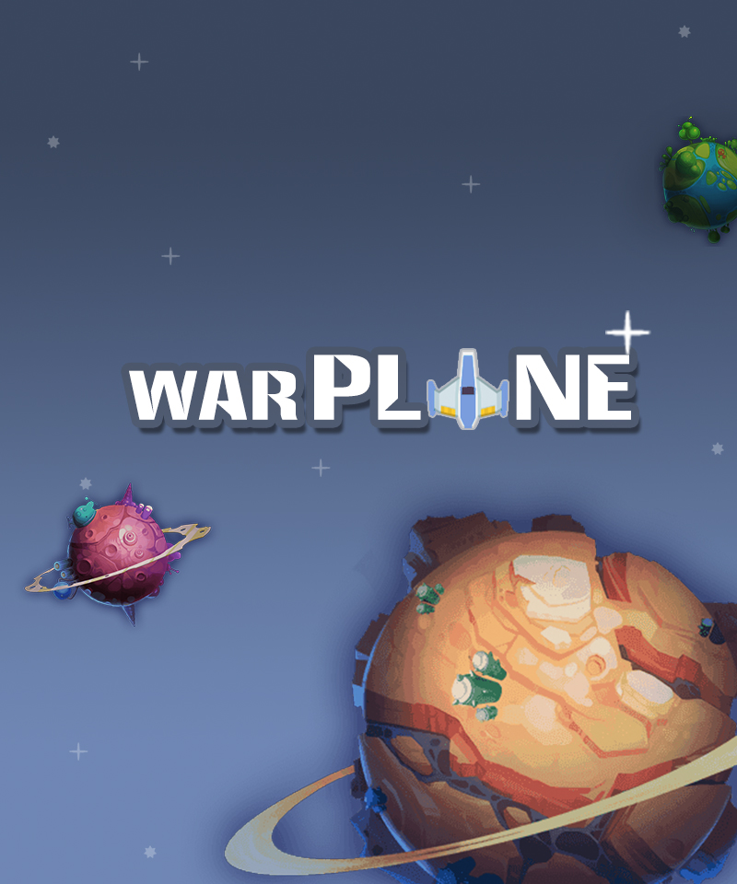
点击游戏图标后进入的第一画面。

- 加载界面

- 菜单界面
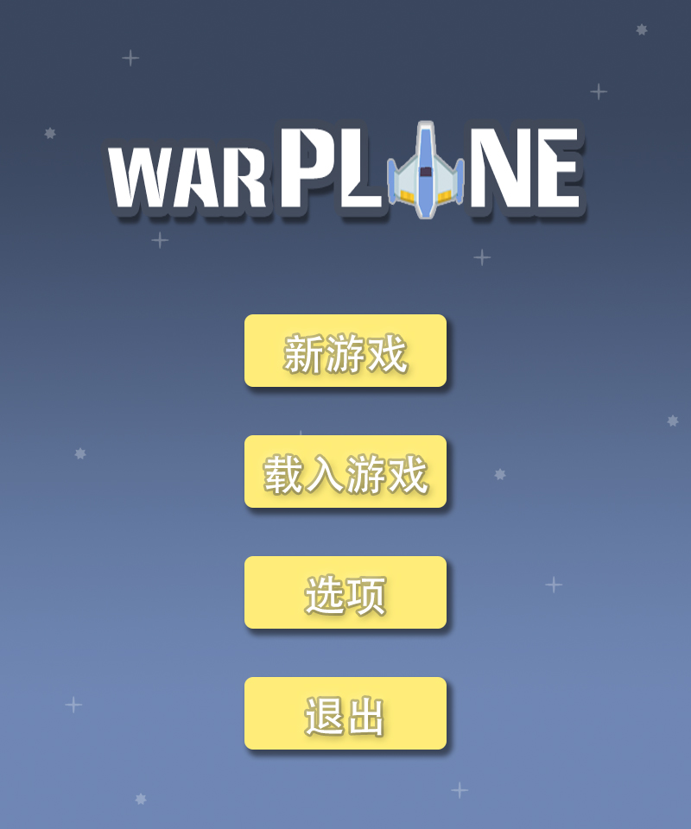
主菜单界面。

- 创建角色界面
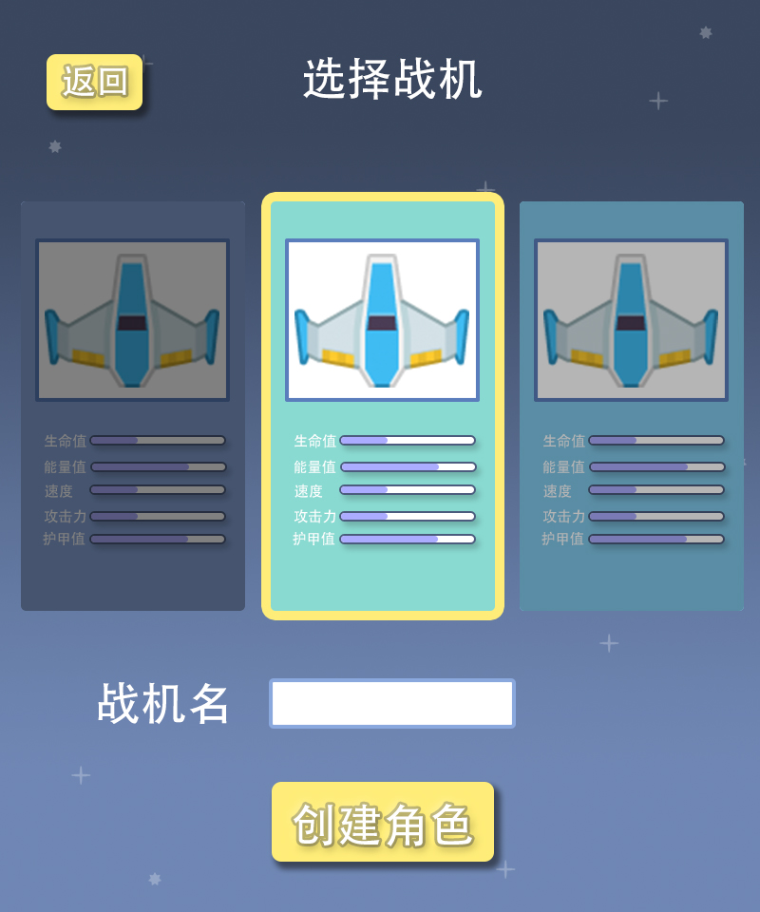
点击新游戏进入的创建角色界面。

- 关卡选择界面
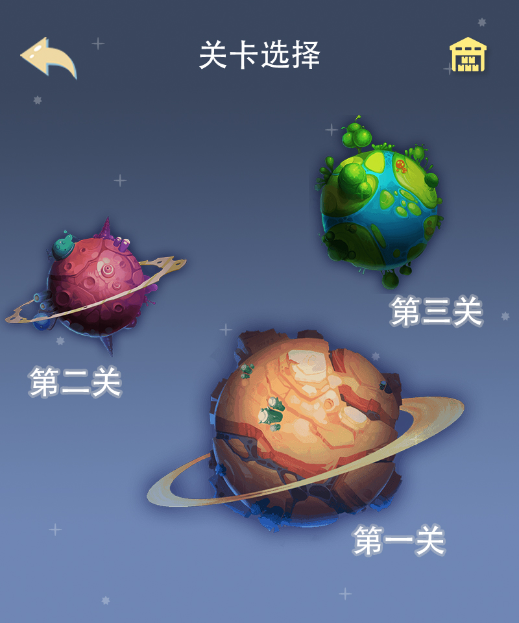
创建角色和载入存档后进入的关卡选择界面。

- 游戏界面
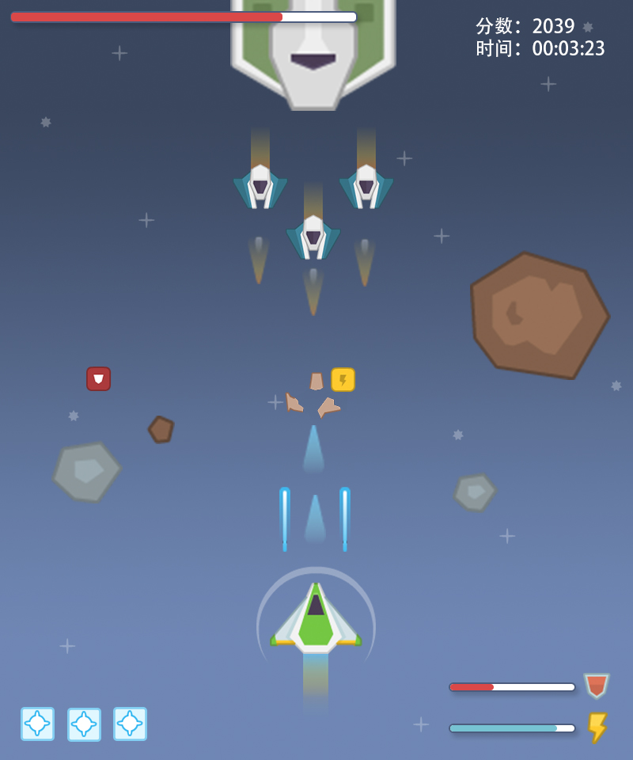
主游戏战斗界面。

- 游戏暂停界面
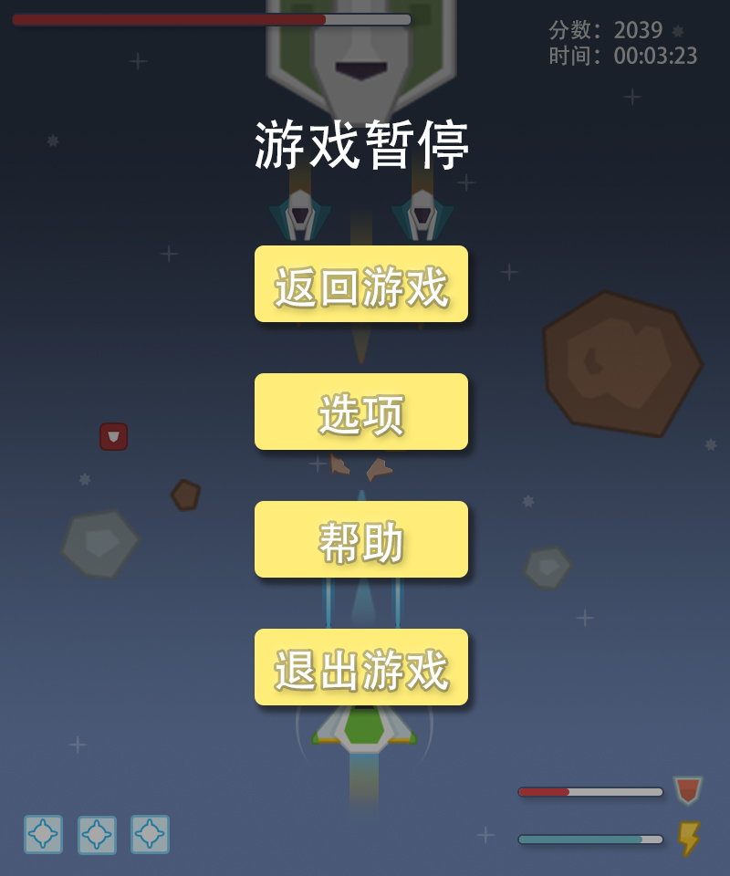
按esc中途游戏暂停界面。

- 游戏结束界面
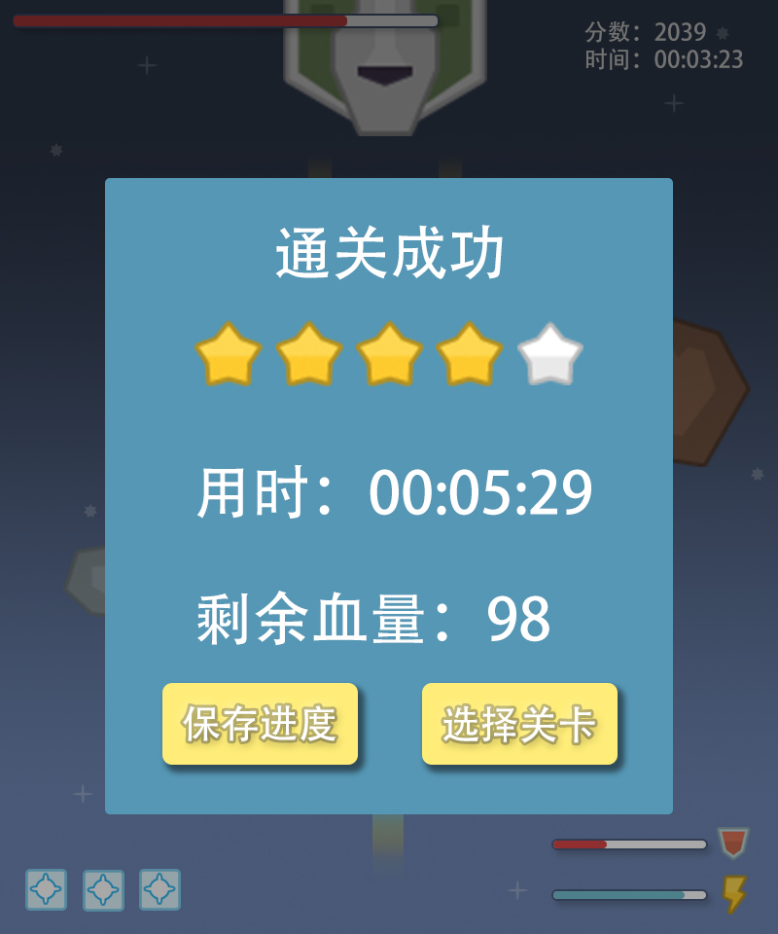
通关成功或失败的游戏结束界面。

- 战机仓库界面
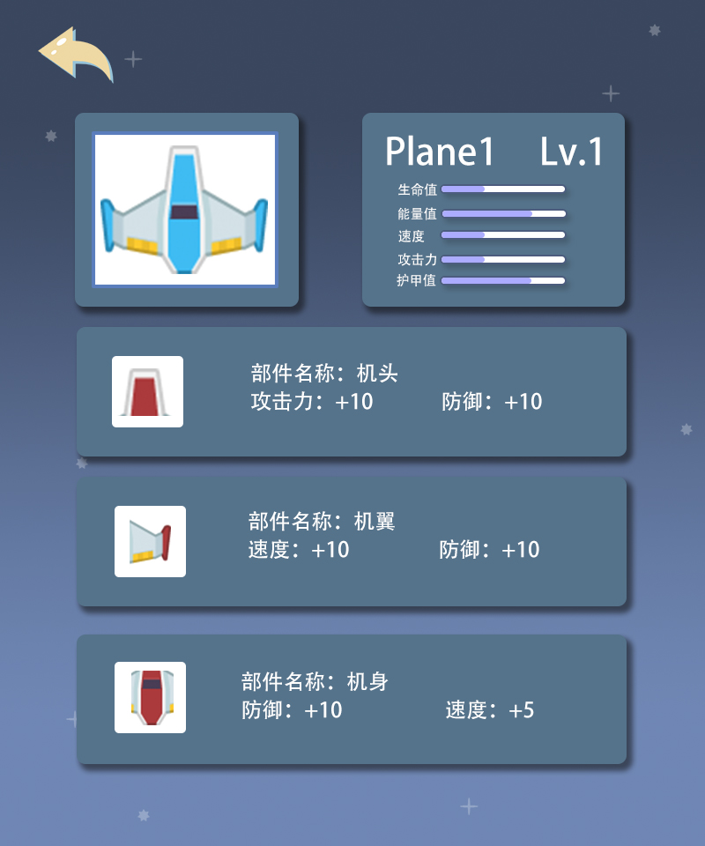

- 载入存档界面
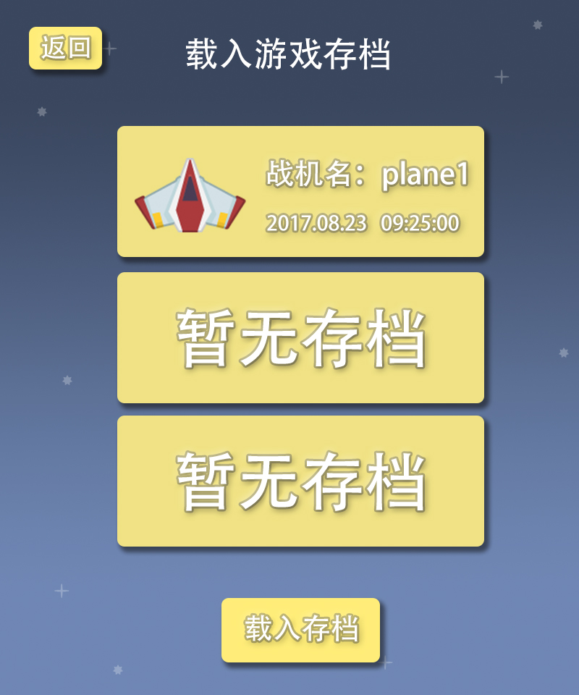

- 选项界面
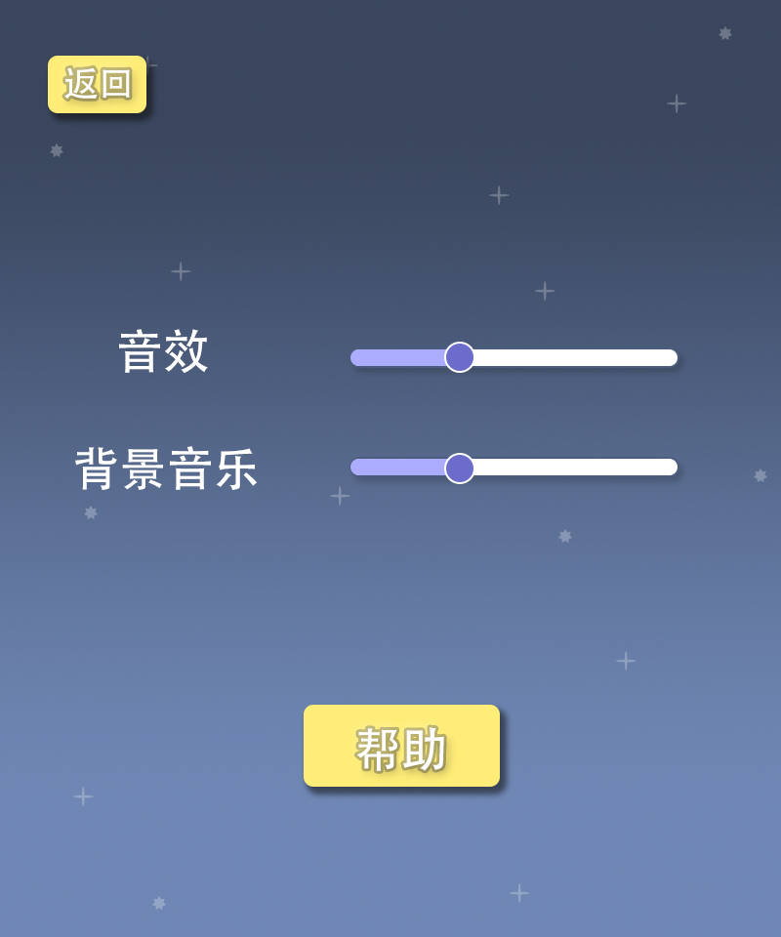
- 帮助界面
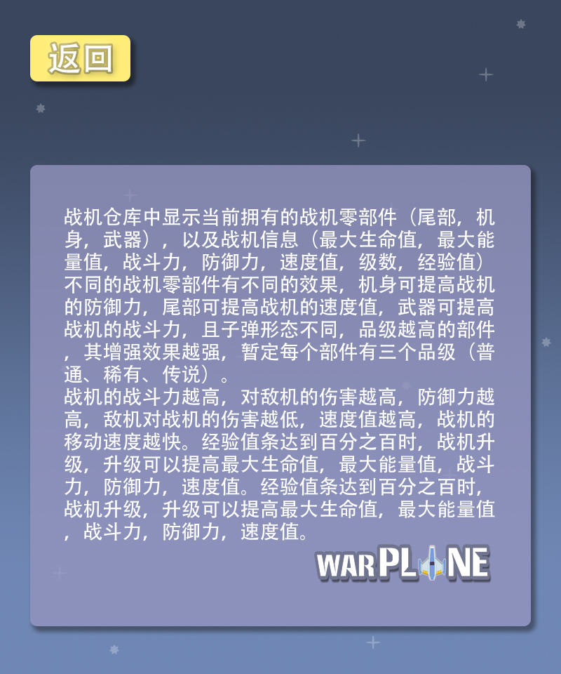
提供游戏玩法文字说明的界面。

三 数据库设计userInfo.plist
格式：
<?xml version="1.0" encoding="UTF-8"?>
<!DOCTYPE plist PUBLIC "-//Apple//DTD PLIST 1.0//EN" "http://www.apple.com/DTDs/PropertyList-1.0.dtd">
<plist version="1.0">
<dict>
<key>name</key>
<string>value</string>
</dict>
</plist>

1.己方战机属性表（固有属性）：
序号 | 变量名 | 变量类型 | 说明
 | planeName | string | 战机名
 | planeLevel | int | 战机等级
 | exp | int | 经验值
 | hp | int | 生命值
 | mp | int | 能量值
 | atk | int | 攻击力
 | def | int | 护甲
 | spd | int | 速度
 | gameLevel | int | 通关数

<?xml version="1.0" encoding="UTF-8"?>
<!DOCTYPE plist PUBLIC "-//Apple//DTD PLIST 1.0//EN" "http://www.apple.com/DTDs/PropertyList-1.0.dtd">
<plist version="1.0">
<dict>
<key>atk</key>
<integer>0</integer>
<key>def</key>
<integer>0</integer>
<key>exp</key>
<integer>0</integer>
<key>gameLevel</key>
<integer>0</integer>
<key>hp</key>
<integer>0</integer>
<key>mp</key>
<integer>0</integer>
<key>planeLevel</key>
<integer>0</integer>
<key>planeName</key>
<string>plane</string>
</dict>
</plist>

四 系统架构
架构的设计，说明每个模块里面的类的组成。可以使用Sequence图，类图或者活动图。

模块 | 类名 | 说明 | 关系说明
界面模块 | SceneManager | 场景控制类
界面模块 | LoadScene | 加载界面类
界面模块 | MenuScene | 菜单类
界面模块 | MapScene | 地图界面类
界面模块 | GameScene1 | 战斗界面1类
界面模块 | GameScene2 | 战斗界面2类
界面模块 | GameScene3 | 战斗界面3类
界面模块 | RepoScene | 仓库界面类
界面模块 | CreateScene | 创建角色界面类
界面模块 | SaveScene | 存档界面类
界面模块 | SetScene | 选项界面类
关卡模块 | LevelScene | 关卡层类
关卡模块 | SupplyNode | 补给包
关卡模块 | Equip_1 | 装备1
关卡模块 | Equip_2 | 装备2
关卡模块 | Equip_3 | 装备3
关卡模块 | BarrierNode | 障碍物
战机模块 | Plane | 飞机类
战机模块 | WarPlane_1 | 战机类一 | 继承Plane
战机模块 | WarPlane_2 | 战机类二 | 继承Plane
战机模块 | WarPlane_3 | 战机类三 | 继承Plane
战机模块 | EnemyPlane_1 | 敌机类一 | 继承Plane
战机模块 | EnemyPlane_2 | 敌机类二 | 继承Plane
战机模块 | EnemyPlane_3 | 敌机类三 | 继承Plane

类
SceneManager:
接口：(用于场景跳转)
CreateLoadScene ();
GoMenuScene ();
GoSaveScene ();
GoSetScene();
GoCreateScene ();
GoMapScene ();
GoGameScene ();
GoRepoScene ();

成员：
Scene *loadScene;
Scene *menuScene;
Scene *saveScene;
Scene *setScene;
Scene *createScene;
Scene *mapScene;
Scene *gameScene;
Scene *repoScene;

MenuScene:
接口：
Init();
成员：
SceneManager *tsm; //场景跳转控制

SetScene:
接口：
Init();
Help();
成员：
SceneManager *tsm;

SaveScene:
接口：
Init();
saveInfo();
loadInfo();

成员：
SceneManager *tsm;

CreateScene:
接口：
Init();
GetPlayer();
成员：
SceneManager *tsm;
struct Player(); //包括用户输入的战机名(char *name)，和战机种类(int kind)

MapScene:
接口：
Init();
成员：
SceneManager *tsm;

GameScene:
接口：
Init();
成员：
SceneManager *tsm;

RepoScene:
接口：
Init();
成员：
SceneManager *tsm;

类名：Equip
属性：
int _ImpAtk;
int _ImpHp;
int _ImpSpd;
int _EquipNum;
接口：
Equip(int impAtk,int impHp,int impSpd);
int getImpAtk();
int getImpHp();
int getImpSpd();
int getEquipNum();
void setEquipNum();

类名：Equip_1
属性：
int _ImpAtk;
int _ImpHp;
int _ImpSpd;
int _EquipNum;
接口：
Equip(int impAtk,int impHp,int impSpd);
int getImpAtk();
int getImpHp();
int getImpSpd();
int getEquipNum();
void setEquipNum();

类名：Equip_2
属性：
int _ImpAtk;
int _ImpHp;
int _ImpSpd;
int _EquipNum;
接口：
Equip(int impAtk,int impHp,int impSpd);
int getImpAtk();
int getImpHp();
int getImpSpd();
int getEquipNum();
void setEquipNum();

类名：Equip_3
属性：
int _ImpAtk;
int _ImpHp;
int _ImpSpd;
int _EquipNum;
接口：
Equip(int impAtk,int impHp,int impSpd);
int getImpAtk();
int getImpHp();
int getImpSpd();
int getEquipNum();
void setEquipNum();

类名：RepoLayer
属性：
SceneManager * tsm;
Sprite * _background;
Sprite * _plane;//plane photo
Sprite * _equip_1_0;//equip photo
Sprite * _equip_1_1;//equip photo
Sprite * _equip_2_0;
Sprite * _equip_2_1;
Sprite * _equip_2_0;
Sprite * _equip_3_1;
Sprite * chgEquip_1;//换装共七种形态
Sprite * chgEquip_2;
Sprite * chgEquip_3;
Sprite * chgEquip_4;
Sprite * chgEquip_5;
Sprite * chgEquip_6;
Sprite * chgEquip_7;
Sprite * baseBar;//进度条
Sprite * atkBar;
Sprite * arBar;
Sprite * spdBar;

方法：
virtual bool init();
void menuCallBack(Ref * pSender);
virtual bool onTouchBegan(Touch * touch,Event * event);
CREAT_FUNC(RepoLayer);
char * getPlaneName(char *);
int getPlaneLevel();
int getAtk();
int getHp();
int getAr();
int getSpd();
int getExp();
int getImpAtk();
int getImpHp();
int getImpSpd();

class CCPlane :public Node { //飞机父类
public:
CREATE_FUNC(CCPlane);
virtual bool init();
void setImg(const char * filename);
void setAttri(int attack, int hp, int armor, int speed);
void changeAtk(int atk);
void changeHp(int hp);
void changeAr(int armor);
void changeSpd(int spd);
int getAtk();
int getHp();
int getAr();
int getSpd();
int getExp();
int getGrade();
void movePlane();
void atkPlane();
void skillPlane();

};

class Arms :public Node { //武器
public:
CREATE_FUNC(Arms);
virtual bool init();
void setAtkValue(int atkValue);
void changeAtkValue(int changeValue); //成长值；
void setArmsImg(const char * filename);
int getAtk();
};

class Flg : //机舱
public Node
{
public:
Flg();
~Flg();
CREATE_FUNC(Flg);
virtual bool init();
void setAttri(int hp, int armor);
void changeAttri(int hp, int armor);
void setFlgImg(const char * filename);
int getHp();
int getArmor();

class Fuel : //燃料
public Node
{
public:
Fuel();
~Fuel();
CREATE_FUNC(Fuel);
virtual bool init();
void setSpeed();
void changeSpeed();
void setFuelImg(const char * filename);
int getSpd();
｝

class FightLayer : //主游戏层
public Layer
{
public:
FightLayer();
~FightLayer();
CREATE_FUNC(FightLayer);
virtual bool init();
void setPlayer(int cType);
virtual void onKeyPressed(cocos2d::EventKeyboard::KeyCode keyCode, cocos2d::Event* event);
virtual void onKeyReleased(cocos2d::EventKeyboard::KeyCode keyCode, cocos2d::Event* event);
virtual void getKey(float dt);
void bulletMove(float dt);
void addBullet(int bType);
void addEnemyPlane(int pType);
void is_crash();
｝

class GameManager
{
public:
GameManager();
~GameManager();
static GameManager* getInstance();
static void removeInstance();
void setPlane(CCPlane * plane);
void setBullet(Bullet * bullet);
void removePlane(CCPlane * plane);
void removeBullet(Bullet * bullet);
private:

static GameManager * manager;
};

class Bullet:public Node
{
public:
Bullet();
~Bullet();
CREATE_FUNC(Bullet);
virtual bool init();
void setBulletImg(const char * filename);
void bulletMove(float dt);
void onEnterTransitionDidFinish();
void onExit();
private:
Sprite * bulletImg;
};

class Support :public Node
{
public:
Support();
~Support();
void setSpt(int type);
void setSptImg(const char * filename);
CREATE_FUNC(Support);
virtual bool init();
int getType();

private:
Sprite * sptImg;
int sTpye;
};

五 游戏流程图

